**МИНОБРНАУКИ РОССИИ**

**Санкт-Петербургский государственный**

**электротехнический университет**

**«ЛЭТИ» им. В.И. Ульянова (Ленина)**

**Кафедра САПР**

отчет

**по лабораторной работе №5**

**по дисциплине «Схемотехника»**

Тема: Синтез комбинационной схемы

|  |  |  |
| --- | --- | --- |
| Студенты гр. 8391 |  | Петрухина М.С. |
|  |  | Перевертайло Д.А. |
|  |  | Орещенко Н.В. |
| Преподаватель |  | Андреев В.С. |

Санкт-Петербург

2020

**Цель работы.**

Ознакомиться с принципами проектирования и разработки комбинационных цифровых устройств. Спроектировать и разработать схему комбинационного цифрового устройства, предназначенного для управления семисегментным индикатором. Под управлением устройства на индикаторе должны отображаться символы A, B, C, D, E, как это показано в табл. 1.

|  |  |  |  |
| --- | --- | --- | --- |
| X | Y | Z | Отображаемый символ |
| 0 | 0 | 0 | A |
| 0 | 0 | 1 | B |
| 0 | 1 | 0 | C |
| 0 | 1 | 1 | D |
| 1 | 0 | 0 | E |
| 1 | 0 | 1 | G |
| 1 | 1 | 0 | H |
| 1 | 1 | 1 | L |

Схема комбинационного цифрового устройства (КЦУ) должна быть построена в базисе логических элементов типа «И-НЕ» и типа «ИЛИ». Схема должна содержать минимально возможное количество логических элементов.

**Задачи.**

1) Описать таблицу истинности КЦУ из табл. 1 для каждого сегмента индикатора;

2) Минимизировать и привести полученные из табл. 1 булевы функции к базису «И-НЕ» и «ИЛИ»;

3) Построить и протестировать компьютерную модель итогового КЦУ в среде NI Multisim;

4) Сконструировать схему КЦУ из реальных компонентов с использованием логических микросхем и семисегментного индикатора на макетной плате учебной станции NI ELVIS;

5) Сравнить результаты работы компьютерной модели и макета, сделать выводы по проделанной работе.

**Основные теоретические положения**

* 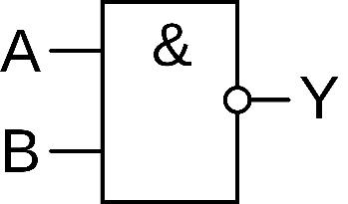Инверсия функции конъюнкции. Операция «И-НЕ» (штрих Шеффера)

|  |  |  |
| --- | --- | --- |
| A | B | A|B |
| 0 | 0 | 1 |
| 0 | 1 | 1 |
| 1 | 0 | 1 |
| 1 | 1 | 0 |

Рис. 1. ТИ и схема логического элемента «И-НЕ»

* 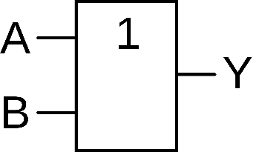Дизъюнкция (логическое сложение). Операция «ИЛИ»

|  |  |  |
| --- | --- | --- |
| A | B | AvB |
| 0 | 0 | 0 |
| 0 | 1 | 1 |
| 1 | 0 | 1 |
| 1 | 1 | 1 |

Рис. 2. ТИ и схема логического элемента «ИЛИ»

**Семисегментный индикатор** — устройство отображения цифровой информации. Это — наиболее простая реализация индикатора, который может отображать арабские цифры. Для отображения букв используются более сложные многосегментные и матричные индикаторы.

На схемах семисегментный индикатор выглядит следующим образом:

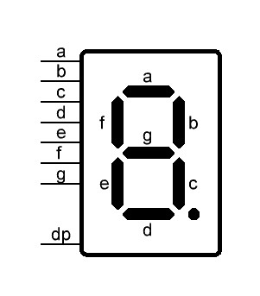  
Рис. 3. Семисегментный индикатор.

В действительности же, помимо основных выводов, каждый семисегментный индикатор также имеет общий вывод с общим анодом (ОА) или общим катодом (ОК).

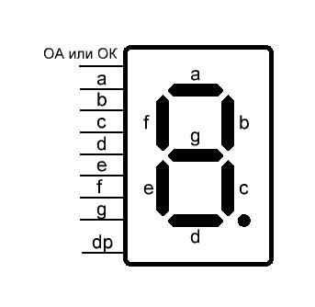

Рис. 4. Семисегментный индикатор.

Внутренняя схема семисегментного индикатора с общим анодом и общим катодом выглядит следующим образом:

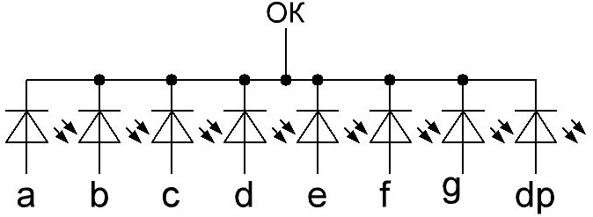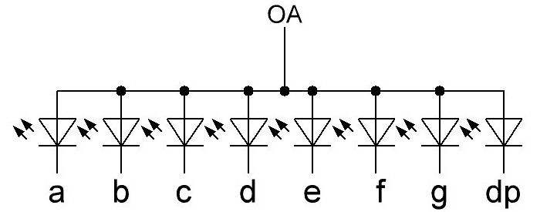

Рис. 5. Индикатор с общим анодом. Рис. 6. Индикатор с общим катодом.

Если семисегментный индикатор с общим анодом (ОА), то в схеме необходимо на этот вывод подавать “плюс” питания, а если с общим катодом (ОК) – то “минус”  или землю.

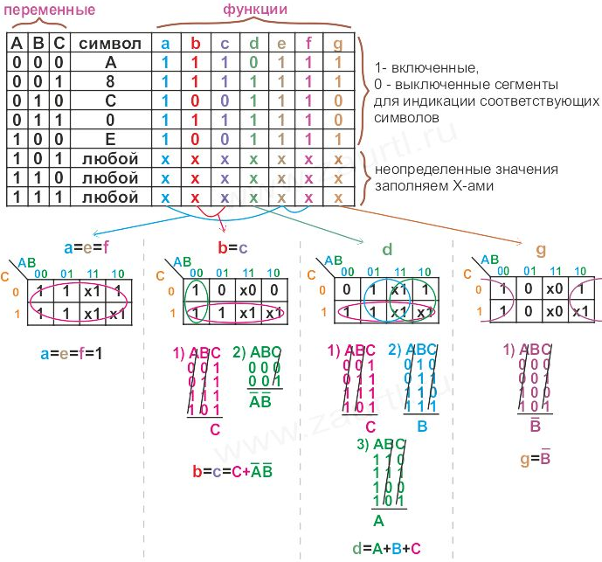

Рис. 7. ТИ кодирования сегментов индикатора.

**Моделирование в среде NI Multisim**

Для создания схемы в Multisim, воспользуемся элементом Logic Converter, составив для каждого диода в семисегментом индикаторе свою таблицу истинности. Для этого воспользуемся min ДНФ (совершенной дизьюнтивной нормальной формой). Согласно наименованиям диодов в индикаторе, составим сами выражения:

Таблица 1

|  |  |  |  |  |  |  |  |  |  |  |
| --- | --- | --- | --- | --- | --- | --- | --- | --- | --- | --- |
| X | Y | Z | символ | a | b | c | d | e | f | g |
| 0 | 0 | 0 | $$A$$ | 1 | 1 | 1 | 0 | 1 | 1 | 1 |
| 0 | 0 | 1 | $$B$$ | 1 | 1 | 1 | 1 | 1 | 1 | 1 |
| 0 | 1 | 0 | $$C$$ | 1 | 0 | 0 | 1 | 1 | 1 | 0 |
| 0 | 1 | 1 | $$D$$ | 1 | 1 | 1 | 1 | 1 | 1 | 0 |
| 1 | 0 | 0 | $$E$$ | 1 | 0 | 0 | 1 | 1 | 1 | 1 |
| 1 | 0 | 1 | $$G$$ | 1 | 0 | 1 | 1 | 1 | 1 | 1 |
| 1 | 1 | 0 | $$H$$ | 0 | 1 | 1 | 0 | 1 | 1 | 1 |
| 1 | 1 | 1 | $$L$$ | 0 | 0 | 0 | 1 | 1 | 1 | 0 |

Используя получившуюся таблицу, для каждого символа получим выражения:

$$a=\overline{X}∪\overline{Y}$$

$$b=\overline{X}\overline{Y}∪\overline{X}Z∪XY\overline{Z}$$

$$с=\overline{X}\overline{Y}∪\overline{X}Z∪\overline{Y}Z∪XY\overline{Z}$$

$$d=\overline{X}Y∪X\overline{Y}∪Z$$

$$e=f=1$$

$$g=\overline{Y}∪X\overline{Z}$$

Построим схему в базисе < $¬, ∪, ∩$ >, используя полученные выражения в $Logic Converter$ и оптимизируем её.

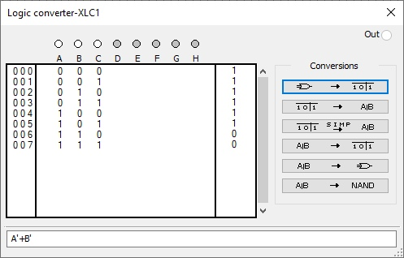Рис. 8. Пример получения логического выражения в Logic Converter (LXC1).

**Комбинационное цифровое устройство**

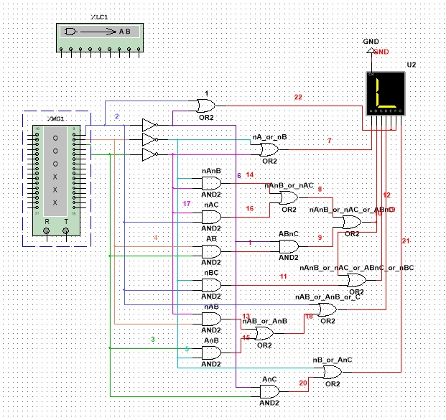

Рис. 9. Схема комбинационного цифрового устройства в базисе < $¬, ∪, ∩$ >.

Отметим: синий провод – Z, оранжевый провод – Y, зеленый провод – X, розовый провод – $\overline{X}$, бирюзовый провод – $\overline{Y},$ фиолетовый провод – $\overline{Z}.$

Для того, чтобы сгенерировать 1 использовался логический элемент «ИЛИ», на вход которому подается $Z и \overline{Z}$. В результате получаем следующее выражение:

$$Z∪\overline{Z}=1$$

Для того, чтобы перейти к базису «И-НЕ», «ИЛИ», воспользуемся следующими формулами преобразования:

$X|X=\overline{X}$– отрицание;

$\left(X | Y\right)|\left(X | Y\right)=XY$– конъюнкция;

$X|\overline{X}=1$– константа;

В результате преобразования получаем следующую схему:

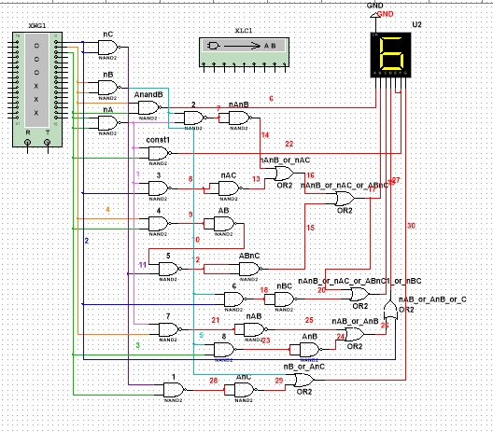

Рис. 10. Схема комбинационного цифрового устройства в базисе < $|, ∪$ >.

По полученным схемам, можно однозначно сделать вывод, что для нашей конкретной задачи подходит именно схема с использованием логических операторов «НЕ», «ИЛИ», «И» (Рис. 8), поскольку она включает наименьшее число логических элементов; Но размерность базиса в таком случае больше, нежели при рассмотрении схемы на Рис.9.

Схема с использованием «И-НЕ» и «ИЛИ» имеет меньшую размерность базиса, но количество самих логических элементов для реализации функций управления сегментами понадобится гораздо больше.

**Выводы**

В результате выполнения данной лабораторной работы, мы ознакомились с принципами проектирования и разработки комбинационных цифровых устройств. Спроектировали и разработать схему комбинационного цифрового устройства, предназначенного для управления семисегментным индикатором. Были рассчитаны таблицы истинности для символов A, B, C, D, E, G, H, L; смоделирована и оптимизирована схема управления семисегментным индикатором в разных базисах <«И-НЕ», «ИЛИ»> и <«И», «НЕ», «ИЛИ»>.